**틀라우드 클라우드 구축**

**dk**

**장수민**

1 . VPC 구축

1. VPC 생성

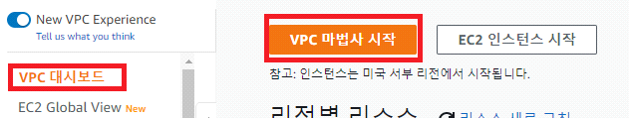

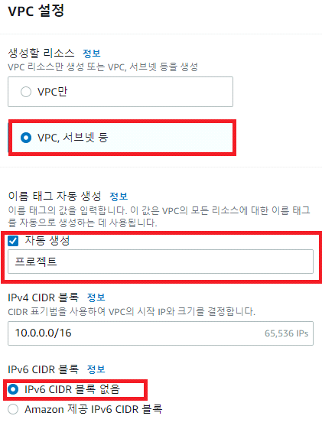

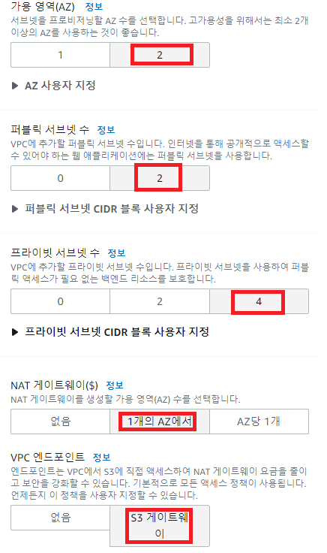

이렇게 설정한후 vpc 생성

생성 확인



서브넷 확인 ( 각 서브넷을 어디에 쓸것인지 이름을 적어주면 좋다)

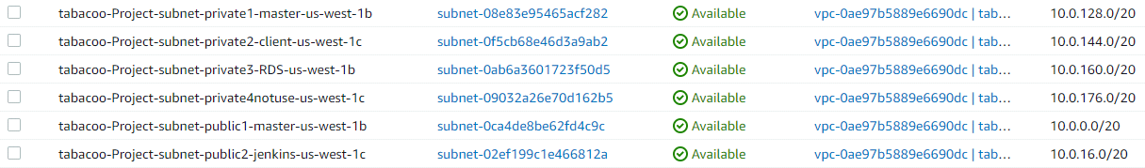

1. EC2 인스턴스 생성

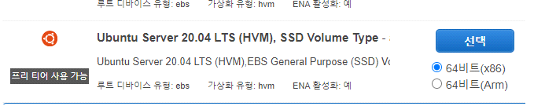

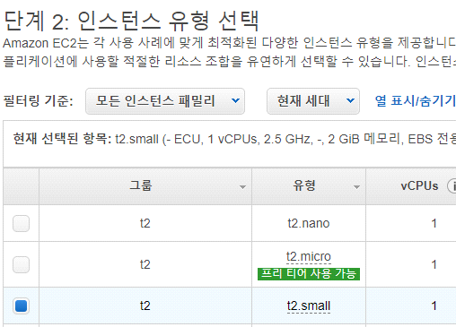

네트워크에 만들었던 vpc 선택

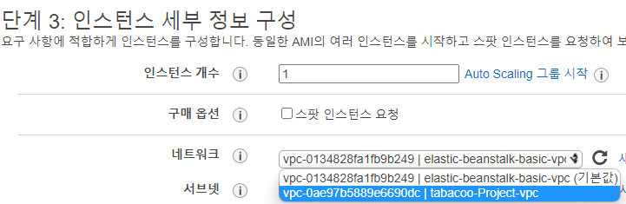

서브넷은 지금 만들고자하는 ec2의 용도에 맞게 public이면 public 서브넷 private이면 private 서브넷을 선택하면 된다

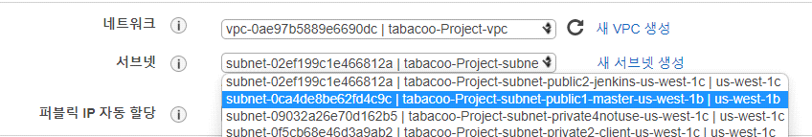

퍼블릭 ip 또한 만들고자하는 ec2의 용도에 맞게 public이면 활성화 private이면 비활성화를 선택하면 된다

4단계 스토리지는 건들것이 없으므로 다음으로 넘어간다

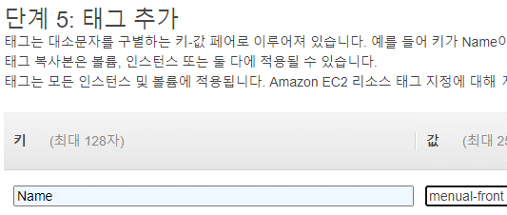

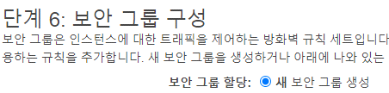

보안그룹 public 용

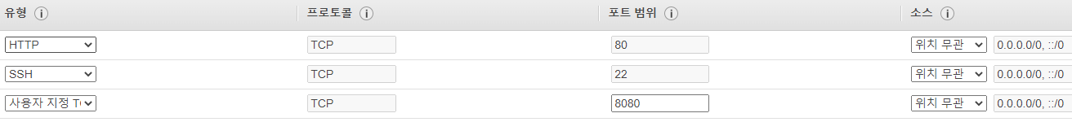

보안그룹 private 용



키페어 생성후 다운로드하고 인스턴스 시작

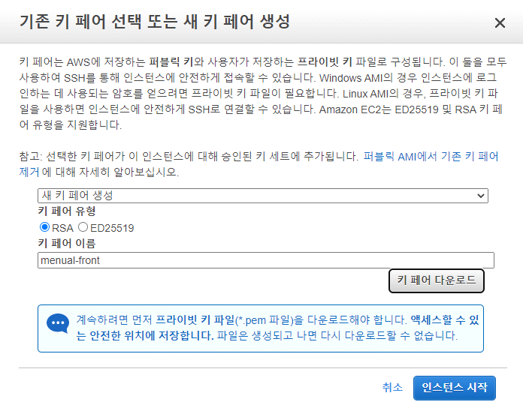



1. 탄력적 ip 생성

먼저 탄력적 IP를 생성한다 (ec2가 중단이 된 후 ip가 자동으로 바뀌게 되는이 이것을 탄력적 ip가 고정시켜준다

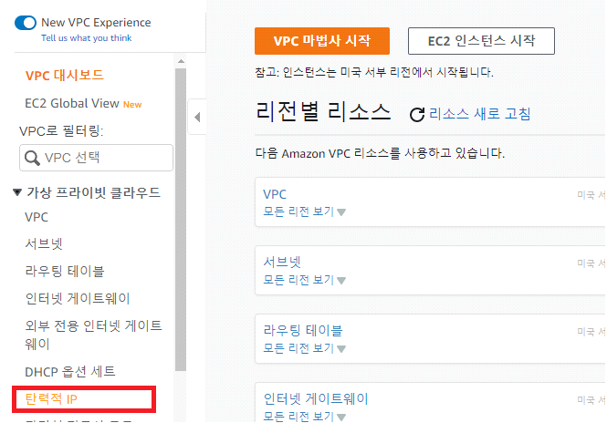

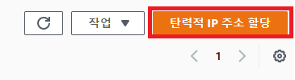

할당 설정 값은 기본값으로 생성

1. 탄력적 ip 연결

EC2에 할당된 탄력적 ip주소 연결

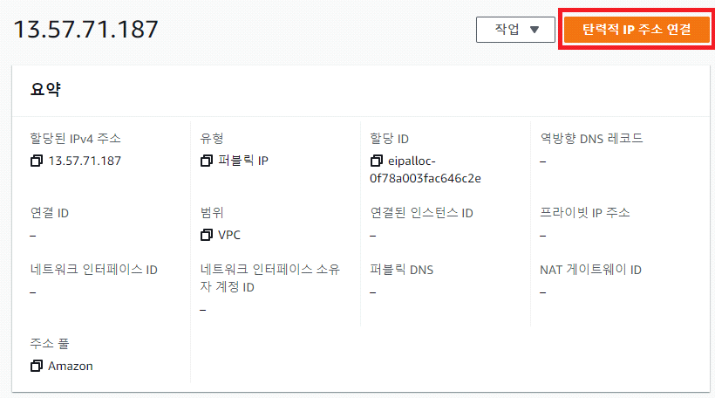

연결할 ec2 선택후 연결하면 ip가 고정이 된다

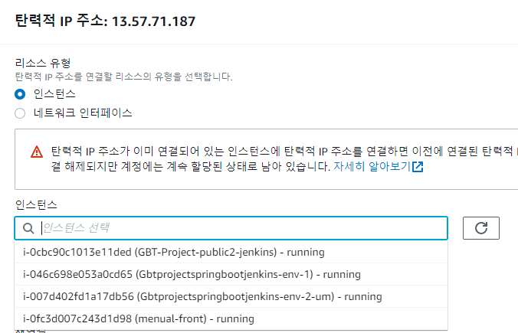

**EC2 public 서버 접속**

MobaXterm의 ssh로 접속

접속할 인스턴스의 퍼블릭ip 주소를 입력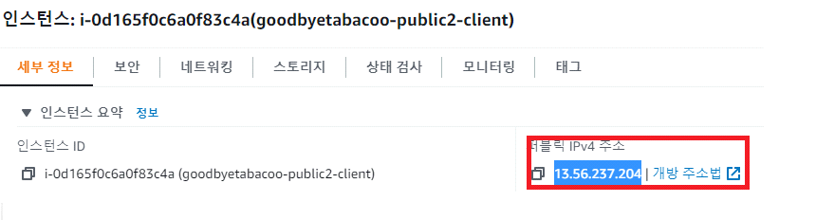

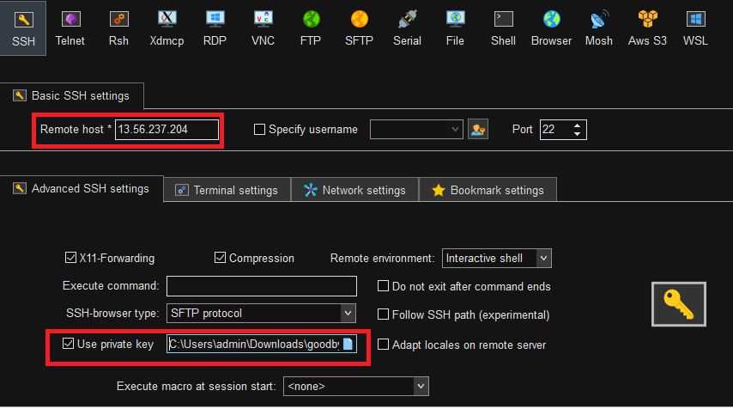

인스턴스에 접속하기 위해 발급받은 키 파일(.pem) 선택

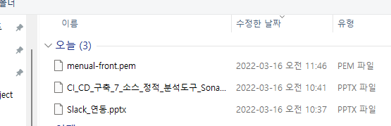

Ubuntu로 접속해준다

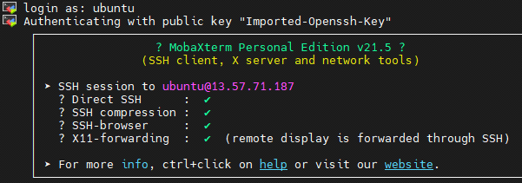

jenkins는 java버전 8을 쓰기 때문에 jdk버전 8을 다운받는다

먼저 apt update를 한후에



jdk버전 8을 다운받는다



패스 경로 설정

$ sudo nano /etc/environment

JAVA_HOME="/usr/lib/jvm/java-8-openjdk-amd64"



패스 경로 확인

cat /etc/environment



젠킨스 설치

<https://www.jenkins.io/> 홈페이지 들어가서 Documentation 클릭

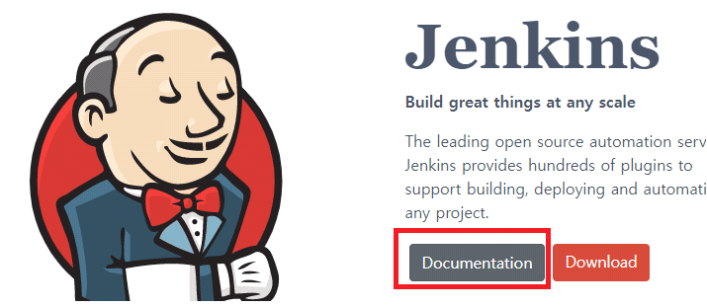

Installing Jenkins 에 Linux 클릭 하면 나오는 코드로 Linux에 jenkins를 설치한다

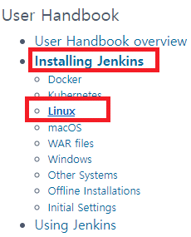

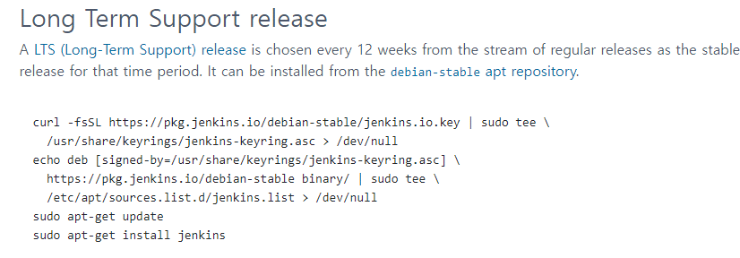

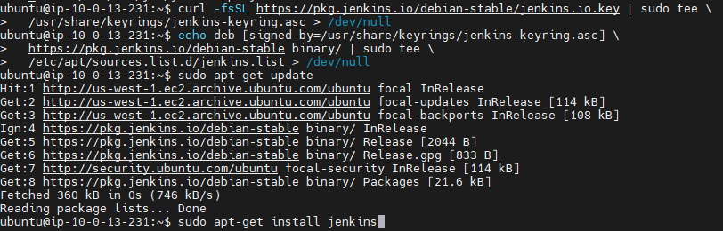

젠킨스 설치확인

sudo service jenkins status

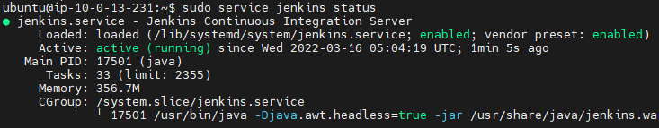

aws명령어 사용을 위한 awscli 설치

Sudo apt install awscli

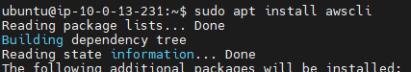

Aws 설치 확인

aws —version



Aws 계정 설정

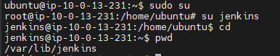

설치 후 ec2의 {ip주소}:8080을 주소창에 입력하면 아래처럼 뜹니다

아래의 빨간 박스 안에는 최초 실행시 비밀번호 경로 확인하는 코드입니다

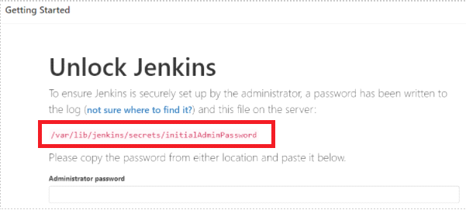

Jenkins 에서 ubuntu로 나온후

최초실행시 비밀번호 경로를 확인하기위해

Sudo cat /var/lib/jenkins/secrets/initialAdminPassword를 입력후 나오는 값을 복사하여 젠킨스 페이지의 Administrator password 칸에 넣어줍니다



Install suggested plugins 선택

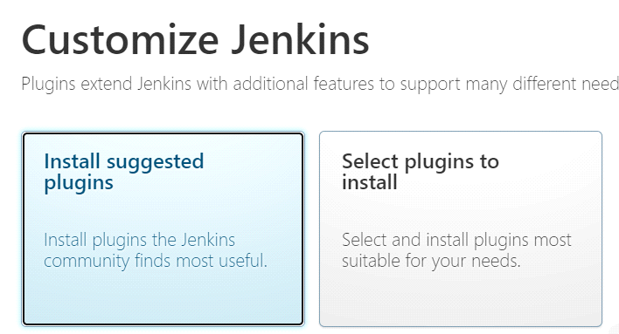

설치후 계정을 생성하는 페이지가 나오는데 작성해줍니다

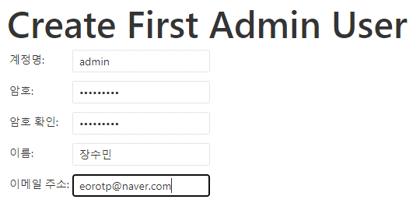

젠킨스 주소 확인

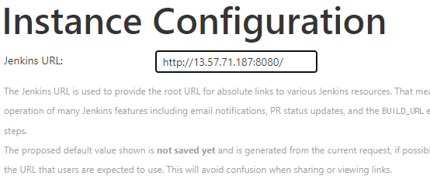

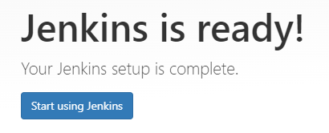

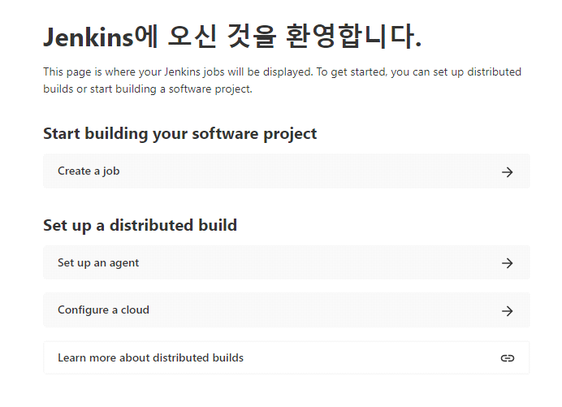

젠킨스와 Git연동